

**UNIVERSIDAD POLITÉCNICA DE TULANCINGO**

**Laboratorio Bustillos**

por

**Mario Etzael Francisco Melo**

**Ingeniería en Sistemas Computacionales**

Asignatura:

**Métodos y Herramientas de Ingeniería de Software.**

Nombre del Catedrático:

**Roberto Arturo Sanchez Herrera.**

Sexto Cuatrimestre.

Tulancingo de Bravo, Hidalgo

Mayo - agosto 2019.

**U**

**P**

**T**

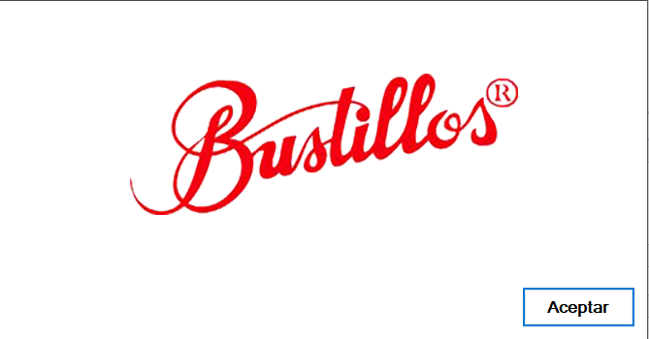

Presiona el botón de “Aceptar” para acceder a la pantalla del login.

2

1

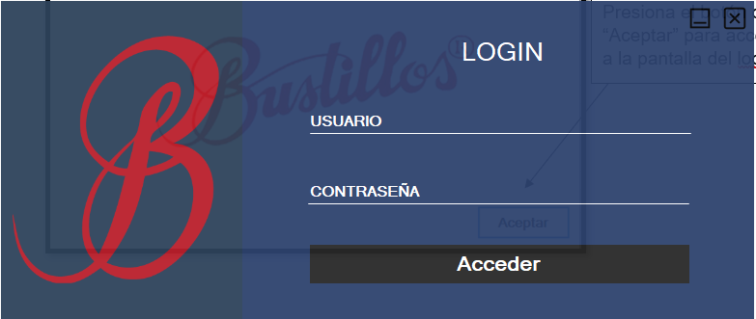

5



4



3

1.- Botón de minimizar.

2.- Botón de cerrar. Cierra la ejecución del programa.

3.- Cambo de texto donde se agrega el usuario.

4.- Cambo de texto donde se agrega la contraseña del usuario (Cifrada).

5.- Botón acceder. Si el usuario y la contraseña son correctas pasa a la siguiente ventana (Depende del rol del usuario).

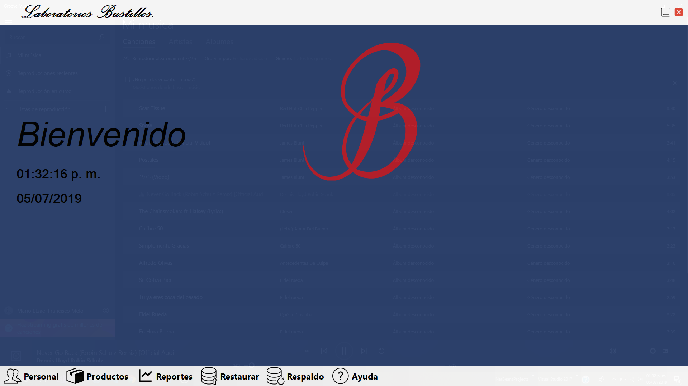

2

1

8

7

6

5

4

3

1.- Botón de Minimizar.

2.- Botón de Cerrar. Te regresa al Login.

3.- Lleva a la ventana de Usuarios para hacer Registros, Consultas, Modificaciones y Eliminación de Usuarios.

4.- Lleva a la ventana de Productos para hacer Registros, Consultas, Modificaciones y Eliminación de Productos.

5.- Hace el reporte de las ventas y los productos en inventario.

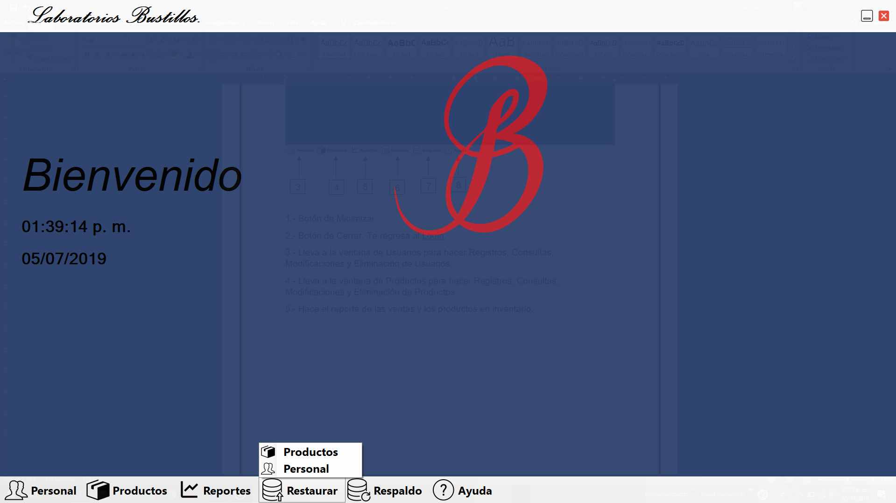

2

1

8

7

6

5

4

3

6.- Hace la restauración de los Productos o personas eliminadas, la modificación anterior.

1

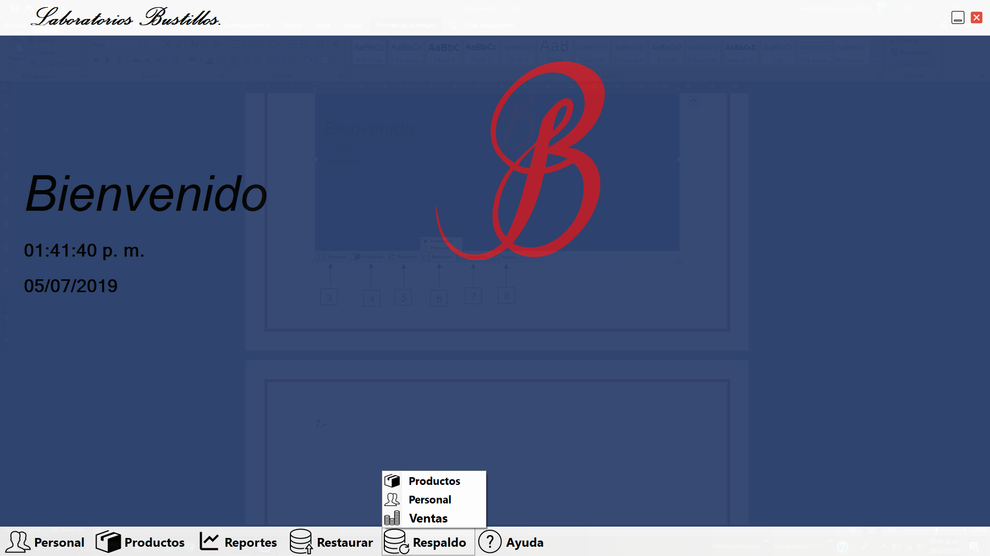

2

8

7

6

5

4

3

7.- Hace el respaldo de los productos, personal y ventas(las ventas se puede hacer respaldo por fecha).

1

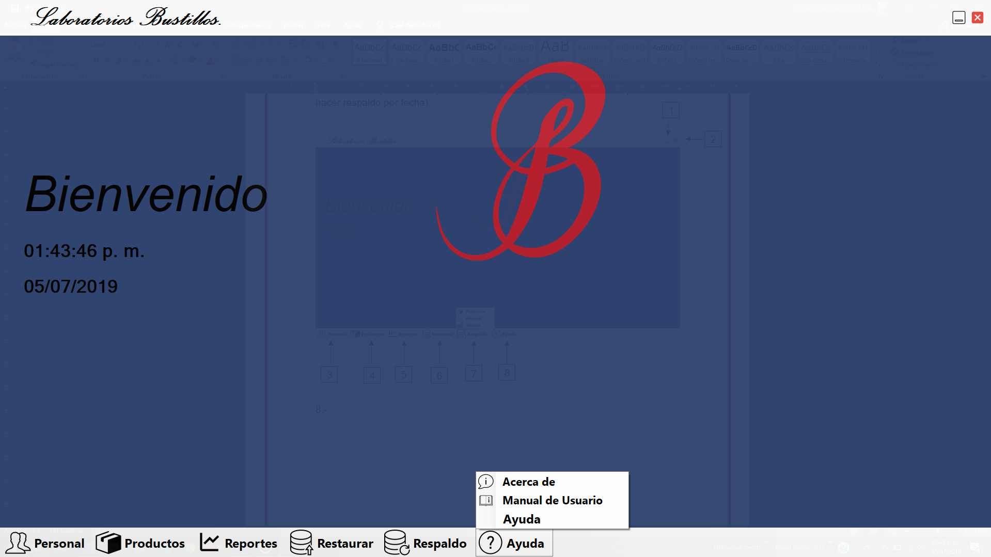

2

8

7

6

5

4

3

8.- Utilerías.

Acerca de: Te manda a una pantalla en la que lleva los datos correspondiente a la empresa.

Manual de Usuario: Te envia a un archivo.pdf para facilitarte el manejo del software.

Ayuda: un pdf con las funciones del programa.

Personal.

6

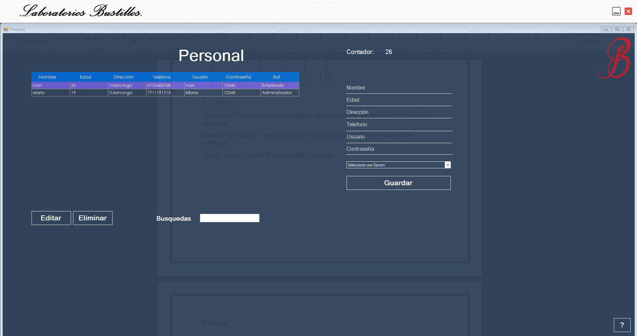

4

3

2

1

5

1.- Son los campos de texto en los que se registra y se modifica.

2.- Botón que realiza todas las acciones.

3.- Se selecciona una fila de la tabla y se le da clic a este botón y pasa los parámetros a los campos de texto para modificar.

4.- Selecciona una fila de la tabla y se le da clic a este botón y eliminar el registro seleccionado.

5.- Filtra los datos de la tabla por nombre para mayor agilidad de búsqueda.

6.- Lleva un contador por usuario para saber cuántos clics da en el software.

Productos

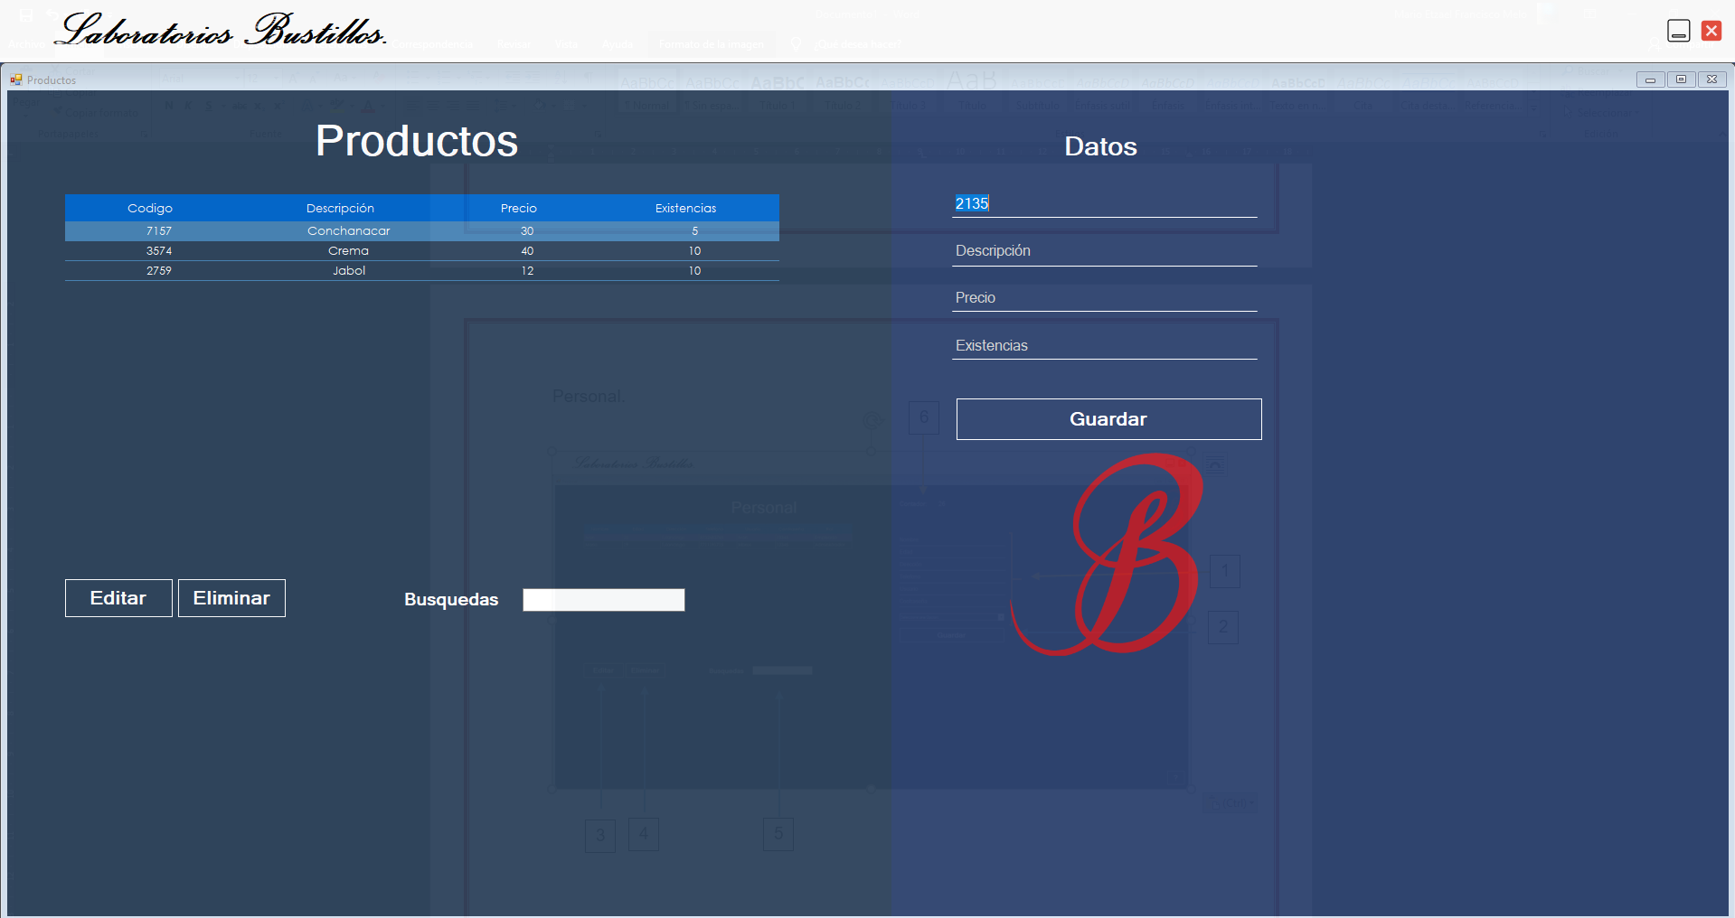

1

4

3

2

5

1.- Son los campos de texto en los que se registra y se modifica.

2.- Botón que realiza todas las acciones.

3.- Se selecciona una fila de la tabla y se le da clic a este botón y pasa los parámetros a los campos de texto para modificar.

4.- Selecciona una fila de la tabla y se le da clic a este botón y eliminar el registro seleccionado.

5.- Filtra los datos de la tabla por nombre para mayor agilidad de búsqueda.

6.- Lleva un contador por usuario para saber cuántos clics da en el software.

Reportes.

Muestra un reporte de las ventas con su código, descripción, cantidad, total y fecha.

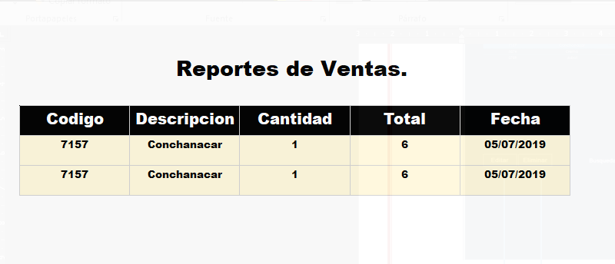

Muestra un reporte de el inventario con su código, descripción, precio y existencias.

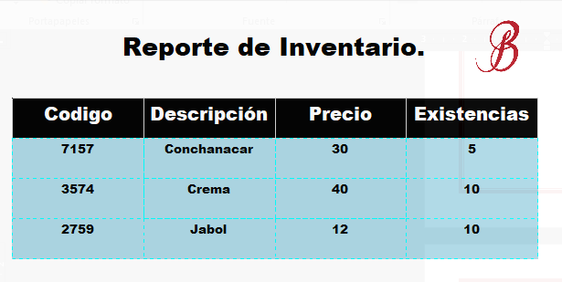

Restaurar.

2

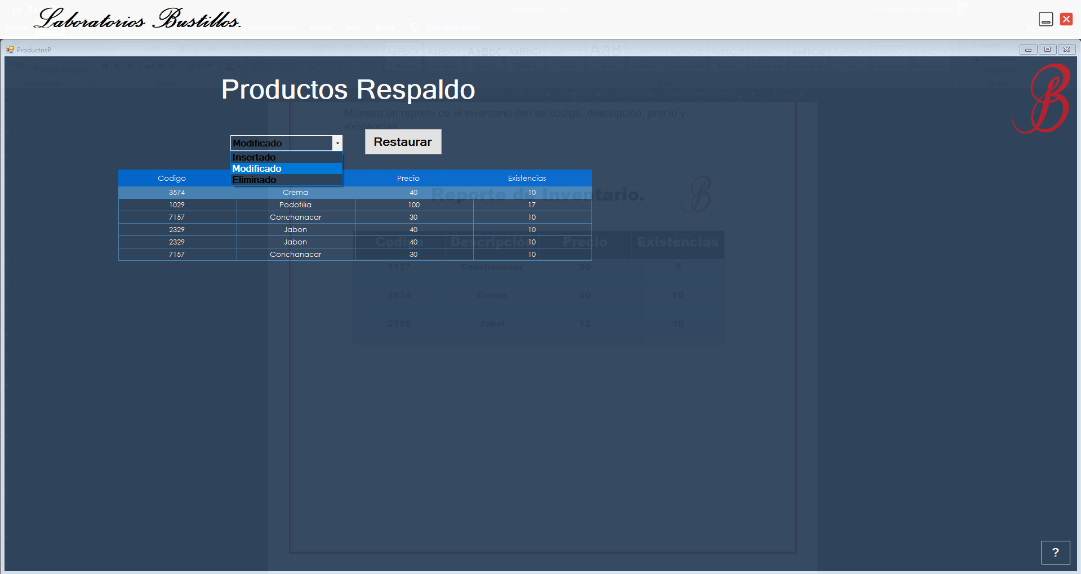

1

3

1.- Se selección que se quiere hacer:

1.1 Insertar: se ven los insertados (Estos no se pueden restaurar).

1.2 Eliminados: se ven todos los registros eliminados (Restaurar).

1.3 Modificados: se muestran los registros con los datos originales antes de ser modificados.

2.- Botón Restaurar: Pasa los datos restaurados a la tabla de productos.

3.- Botón ayuda: manda a una ventana con la especificación de la ventana.

Restaurar.

2

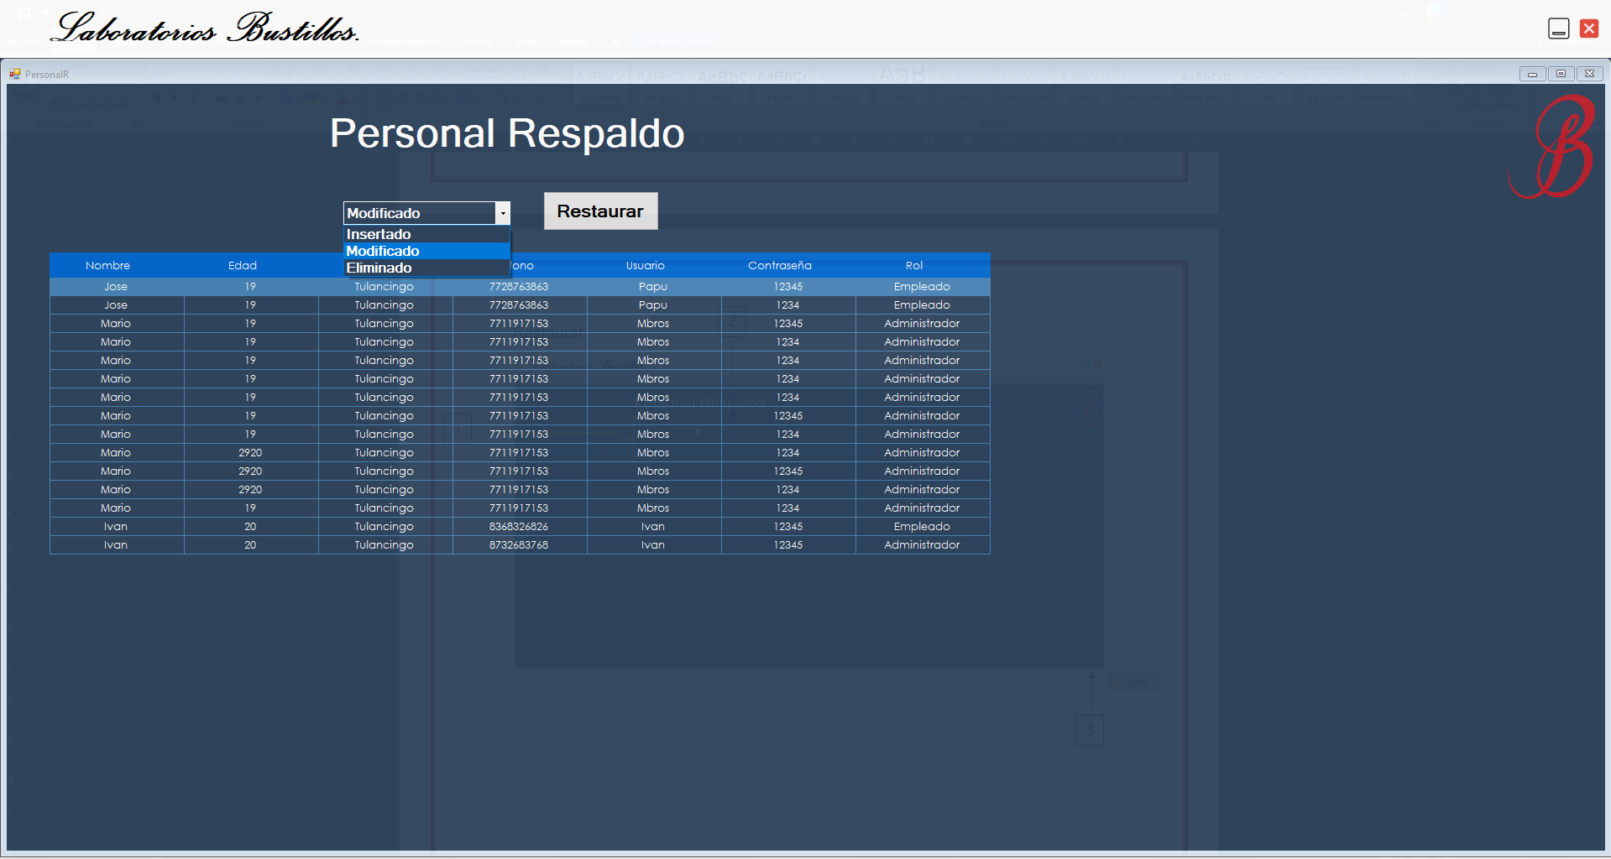

1

1.- Se selección que se quiere hacer:

1.1 Insertar: se ven los insertados (Estos no se pueden restaurar).

1.2 Eliminados: se ven todos los registros eliminados (Restaurar).

1.3 Modificados: se muestran los registros con los datos originales antes de ser modificados.

2.- Botón Restaurar: Pasa los datos restaurados a la tabla de productos.

3.- Botón ayuda: manda a una ventana con la especificación de la ventana.

Respaldo Productos:

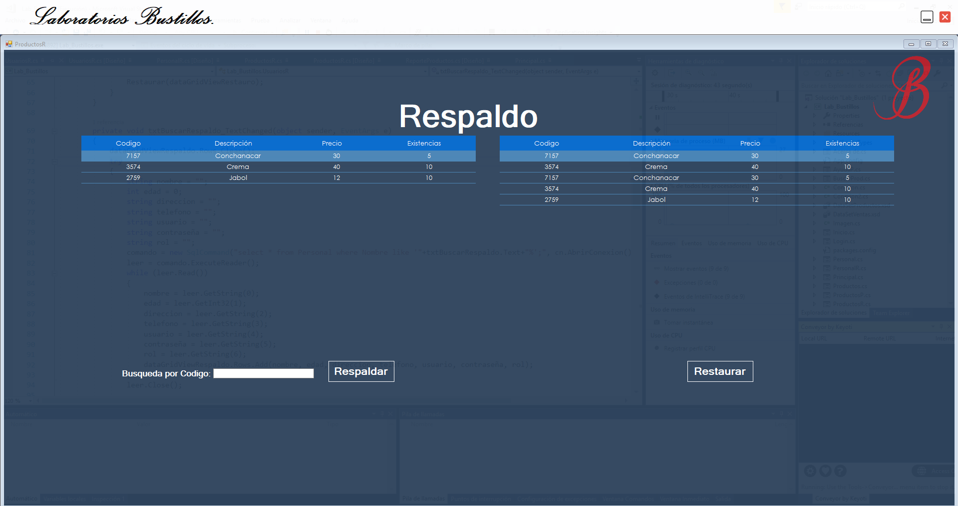

3

1

2

1.- Botón Respaldar: Pasa los datos de la tabla a una base de datos de respaldo.

2.- Filtra los datos por código para mayor accesibilidad a la información.

3.- Restaura los datos de la base de datos de Respaldo a la tabla original.

Respaldo Ventas. 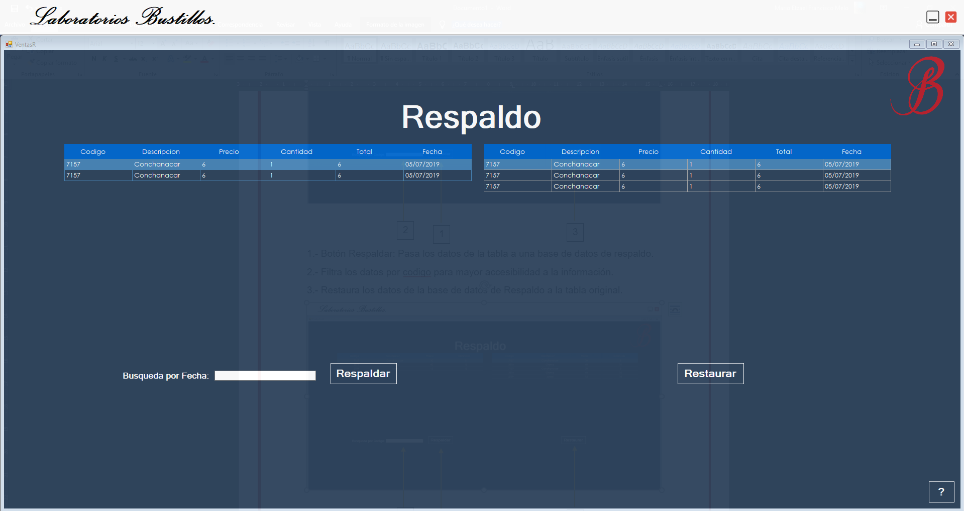

2

1

3

1.- Botón Respaldar: Pasa los datos de la tabla a una base de datos de respaldo.

2.- Filtra los datos por Fecha para mayor accesibilidad a la información.

3.- Restaura los datos de la base de datos de Respaldo a la tabla original.

Respaldo Usuarios. 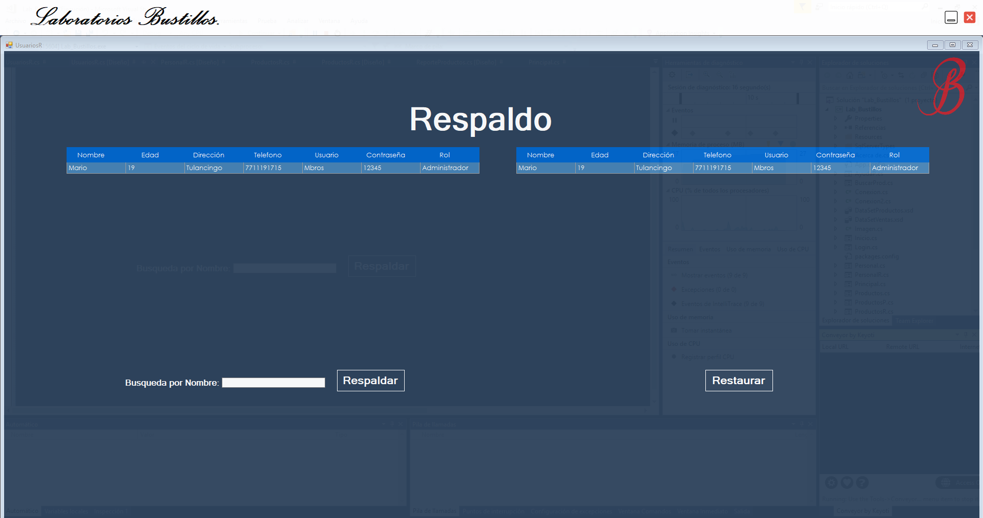

2

1

3

1.- Botón Respaldar: Pasa los datos de la tabla a una base de datos de respaldo.

2.- Filtra los datos por Nombre para mayor accesibilidad a la información.

3.- Restaura los datos de la base de datos de Respaldo a la tabla original.

Ayuda.

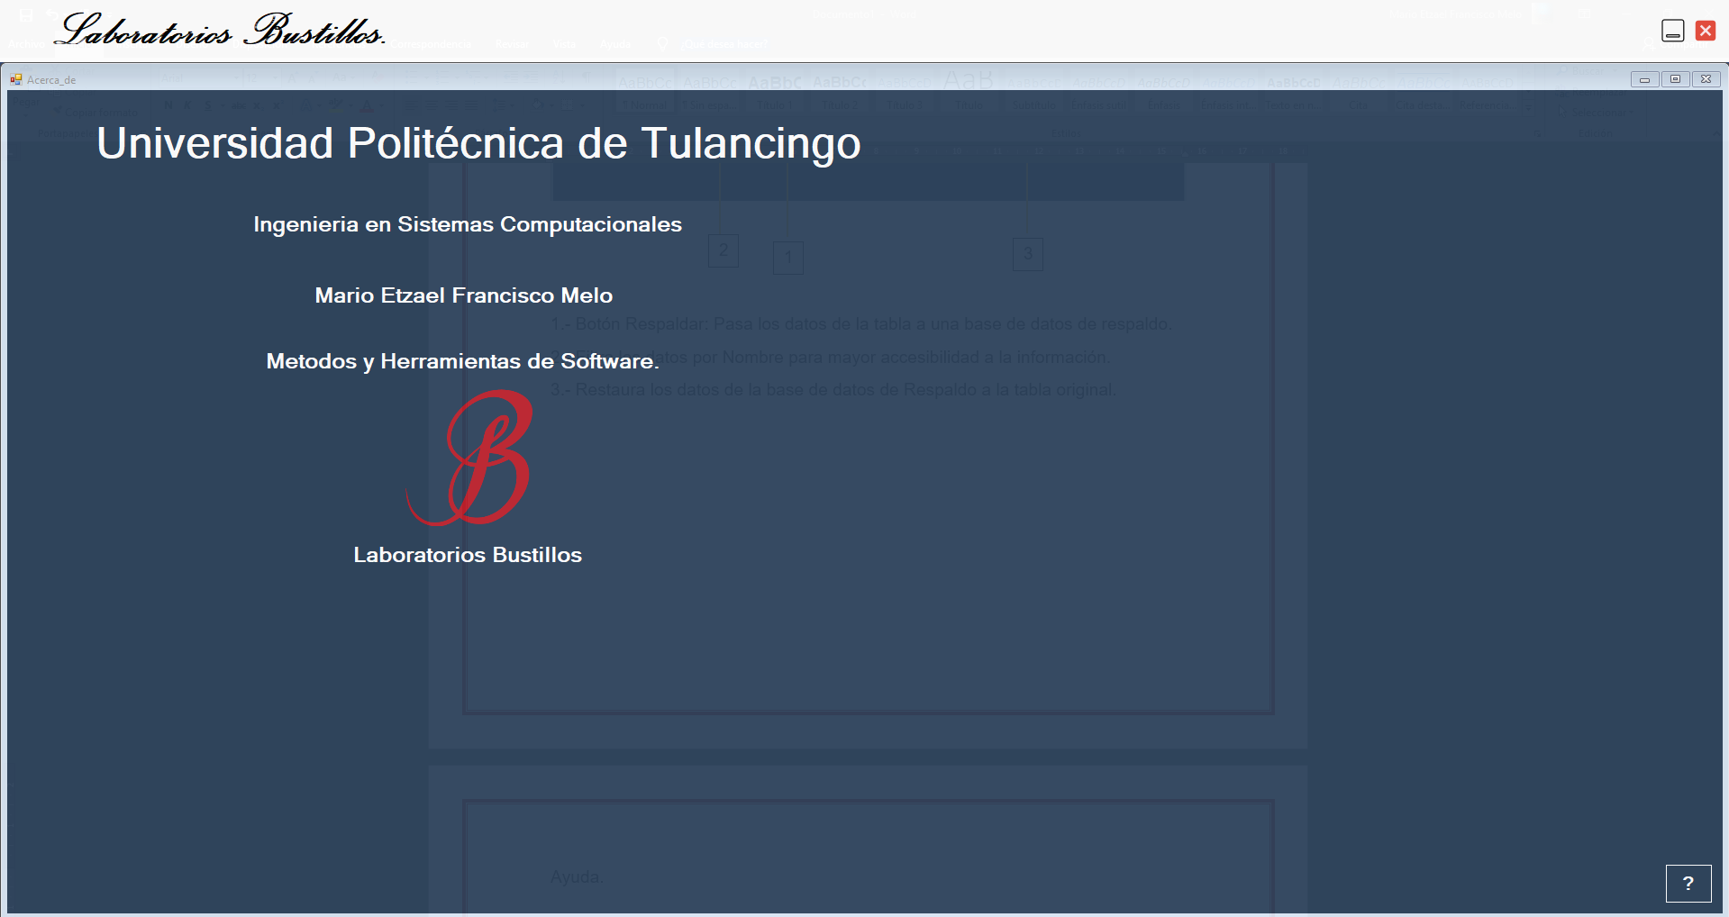

Acerca de: Muestra los datos de la empresa.